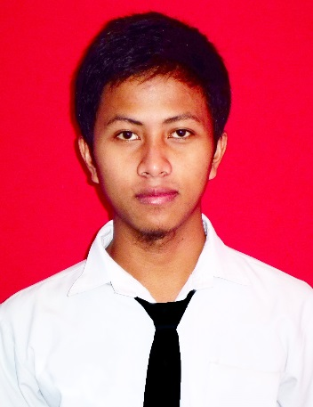
CURRICULUM VITAE
Data Pribadi
Nama : Rizki Catur Putra
Jenis Kelamin : Laki-laki
Tempat, tanggal lahir : Wonogiri, 1 Desember 1993
Kewarganegaraan : Indonesia
Status Perkawinan : Belum Menikah
Tinggi, berat badan : 169 cm, 65 kg
Agama : Islam
Alamat Lengkap : Kalikatir Rt 03/VI Nambangan, Selogiri, Wonogiri
Nomor Hp : 085642343236
Email : rizkicaturr@gmail.com

Pendidikan
Formal
2000 – 2006 : SDN 2 Nambangan
2006 – 2009 : SMPN 1 Sukoharjo
2009 – 2012 : SMAN 1 Sukoharjo
2012 – : Program Sarjana (S-1) Informatika Universitas Muhammadiyah Surakarta

Kemampuan
- MS office (MS Word, Excel, Outlook, PowerPoint, Publisher)
- Adobe (PhotoShop, Dreamweaver)
- Macromedia (Dreamweaver)
- Bahasa Pemrograman HTML
- Kemampuan Bahasa Inggris
- Kemampuan Internet

Wonogiri, 31 Oktober 2014

Rizki Catur Putra

